高二物理阶段性检测题

一、选择题：本大题共12小题，每小题4分，共48分。在每小题给出的四个选项中,其中1～9只有一项符合题目要求，第10～12小题有多项符合题目要求。全部选对的得4分，选对但不全的得3分，有选错的得0分

1、关于串、并联电路，以下说法不正确的是（ ）
A、并联电阻越多，总电阻越小
B、多个电阻并联时，其中任何一个电阻增大，总电阻减小
$来&源：ziyuanku.comC、多个电阻串联，其中任何一个电阻增大，总电阻增大
D、两个相同的电阻并联，总电阻等于电阻的二分之一
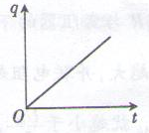
2.一个阻值为R的电阻两端加上电压U后，通过电阻横截面的
电荷量q随时间变化的图像如图所示，此图像的斜率可表示为( )
Ziyuanku.comA 、U B、R C、U/R D、 1/R
3、关于电功和电热，下列说法不正确的是（ ）
A、在纯电阻电路中，计算电功可用公式
B、在非纯电阻电路中，计算电热可用公式
C、在非纯电阻电路中，计算电热可用公式
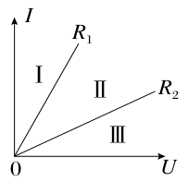
D、在纯电阻电路中，计算电热可用公式；
4.两电阻R₁、R₂的电流I和电压U的关系如图所示，以下正确的是( )
A．R₁＞R₂
B．R₁和R₂串联后的总电阻的IU图线应在区域I
C．R₁＝R₂
D．R₁<R₂
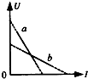
5.分别测量两个电池的路端电压和电流，得到如图所示的a、b两条U-I图线，比较两图线，可得出结论（ ）
ziyuanku.comA．a电池的电动势较小、内阻较大
B．a电池的电动势较大、内阻较大
C．b电池的电动势较大、内阻较小
D．b电池的电动势较小、内阻较大
6、R₁和R₂分别标有“2Ω、1.0A”和“4Ω、0.5A”，将它们串联后接入电路中，则此电路中允许消耗的最大功率为（ ）
A. 6.0 W B. 5.0 W C. 3.0 W D. 1.5 W
7.有一横截面积为S的铜导线，流经其中的电流为I，设每单位体积中有n个自由电子，电子的电量为e，此时电子的定向移动速率为v，在t时间内，通过导体横截面的自由电子数可表示为：( )
①．nvt ②．nvSt ③． ④．
A．①③ B．②③ C．②④ D．①④
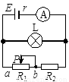
8.如图所示的电路中，电源的电动势E和内电阻r恒定不变，电灯L恰能正常发光，如果变阻器的滑片P向a端滑动，则（ ）
A.电灯L更亮，电流表的示数增大
B.电灯L更亮，电流表的示数变小
C.电灯L变暗，电流表的示数变小
D.电灯L变暗，电流表的示数增大

9.一个电流表的满偏电流I_{g}=1mA.内阻为500Ω，要把它改装成一个量程为10V的电压表，则应在电流表上( )
A.串联一个10kΩ的电阻 B.并联一个10kΩ的电阻
C.串联一个9.5kΩ的电阻 D.并联一个9.5kΩ的电阻
10. 关于电动势及闭合电路的欧姆定律，下列说法正确的是( )
A．电源电动势越大，电源所能提供的电能就越多
B．电源电动势等于路端电压
C．外电路的电阻越大，路端电压就越大
D．路端电压增大时，电源的输出功率可能减小
11. 下列关于电阻率的说法中正确的是( )
A．电阻率只是一个比例常数，没有单位
B．电阻率反映材料导电性能的好坏，所以与材料有关
资*源%库 ziyuanku.comC．电阻率与导体的温度有关
D．电阻率在国际单位制中的单位是欧姆·米
12. 由欧姆定律I＝导出U＝IR和R＝，下列叙述中正确的是( )

A．导体的电阻跟导体两端的电压成正比，跟导体中的电流成反比
B．导体的电阻由导体本身的物理条件决定，跟导体两端的电压及流过导体的电流的大小无关

C．对确定的导体，其两端电压和流过它的电流的比值就是它的电阻值
D．一定的电流流过导体，电阻越大，其电压就越大
二、实验题（本题共15分，其中13题10分，每小题5分，选对但不全得3分；14题5分）
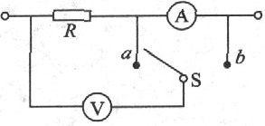
13.(1)图所示的是伏安法测电阻的部分电路，开关先后接通a和b时，观察电压表和电流表示数的变化，那么( )
A.若电压表示数有显著变化，测量R的值时，S应接a
B.若电压表示数有显著变化，测量R的值时，S应接b
C.若电流表示数有显著变化，测量R的值时，S应接a
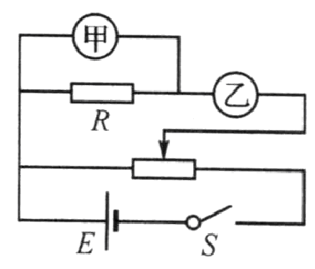
D.若电流表示数有显著变化，测量R的值时，S应接b

(2).如图所示为测量电阻的电路图，其中( )
A. 甲是电流表，乙是电压表 B．甲是电压表，乙是电流表
C．电阻R两端电压可以为零 D．流过变阻器的电流可以为零
Ziyuanku.com
14.用一个有“R×1” “R×10” “R×1k”三个欧姆挡的多用表，粗测一个未知电阻Rx值。测量前经检查，表的指针指在左端零位置上。某同学先将选择开关旋到“R×10”挡上，并将两表笔短接，调节调零旋钮，使指针指在电阻刻度的零位置上，然后用两表笔分别与Rx两端相连，发现指针偏转角度很小，随后他进行了一系列操作，准确的测出了Rx的值。下面提供的操作步骤正确的排列应当是： 。
- 将两表笔短接
- 根据表的指针读数
- WWW.ziyuanku.com将选择开关旋挡“R×1”挡
- 将选择开关旋挡“R×1k”挡
- 调节欧姆表调零旋钮
- 将选择开关旋到“OFF”挡
- 将两表笔与Rx的两端相连
- 将两表笔从电表插孔中拔出

三、计算题（本题共四个小题，共15题8分，16题9分，17和18题各10分）
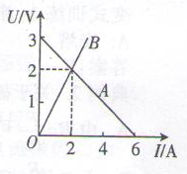
15：如图所示，线段A为某电源的U-I图线，线段B为某电阻R的U-I图线，由上述电源和电阻组成闭合电路时，求：
(I)电源的输出功率P_{出}是多大？
(2)电源内部损耗的电功率P_{内}是多少？

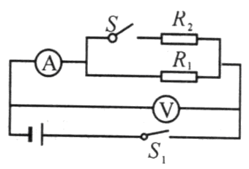
16．如图所示，当S闭合时，电压表和电流表（均为理想电表）的示数各为1. 6V和0.4A.当S断开时，它们的示数各为1.7V和0.3A，求电源的电动势．

17．如图，电源电动势为30 V，内电阻不计，一个“6 V，12 W”的电灯与一个绕线电阻为2 Ω的电动机M串联接入电路，已知电路中电灯正常发光，则电动机的输入功率和输出的机械功率分别为多少？
L
K
M

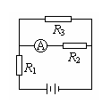
18. 如图所示的电路中，电阻，，电源的电动势E=12V，内电阻r=1Ω，安培表的读数I=0.4A。求电阻的阻值。

高二物理阶段性检测题
Ziyuanku.com参考答案
一、选择题：本大题共12小题，每小题4分，共48分。在每小题给出的四个选项中,其中1～9只有一项符合题目要求，第10～12小题有多项符合题目要求。全部选对的得4分，选对但不全的得3分，有选错的得0分

- B 2.C 3.B 4：D 5.B 6.D 7.B 8.D 9.C
10：CD 11：BCD 12：BCD
二、实验题（本题共15分，其中13题10分，每小题5分，选对但不全得3分；14题5分）
13.(1)AD (2)BC
14.DAEGBFH
- 计算题（本题共四个小题，共15题8分，16题9分，17和18题各10分）
15解：根据题意，从图线A可读出：
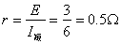
从图线B可得出 ：R=1Ω
由闭合电路欧姆定律得：
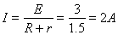 ，
则
16解：当S闭合时，R₁和R₂并联接入电路，得E=1.6+0.4r
当S断开时，只有R₁接入电路，外电阻变大，总电流减小，路端电压增大，得E=1.7+0.3r
两式联立得，E=2 V，r=1 Ω
17.48w 40w
18解：由已知可得U₂=IR₂=0.4×15=6V
∵E- U₂=I_{总}(R₁+r)
∴I_{总}=0.6A
R₃= U₂/( I_{总}－I)=30Ω

